Тема: Відношення і пропорції.
Формування компетентностей:
предметна компетентність:
- навчальна: узагальнити та систематизувати знання учнів з теми «Відношення і пропорції», прямопропорційні величини, удосконалити навички розв’язування задач і вправ на пропорції і пропорційну залежність величин, розширити знання учнів про пропорцію;
- розвивальна: закріплювати прагнення перемагати труднощі у навчанні;
- виховна: виховувати математичну культуру, виховання уміння працювати в колективі, формування позитивного ставлення до навчання.
ключові компетентності:
- спілкування державною мовою: грамотно висловлюватися рідною мовою, використовувати математичну термінологію;
- уміння вчитися впродовж життя: вироблення вміння організовувати та планувати свою навчальну діяльність.
- математична: вміння розв’язувати задачі практичного змісту.
Очікувані результати: учні вміють застосовувати здобуті знання до розв’язування рівнянь і задач на пропорції і пропорційну залежність величин.
Тип уроку: узагальнення та систематизація знань.
Обладнання: мультимедійний комплект.

Хід уроку
- ОК (Організація класу)
- привітання;
- перевірка присутніх;
- перевірка готовності учнів до уроку.
- АОЗ(Актуалізація опорних знань)
Перевірка домашнього завдання.
Демонстрація навчальної презентації.
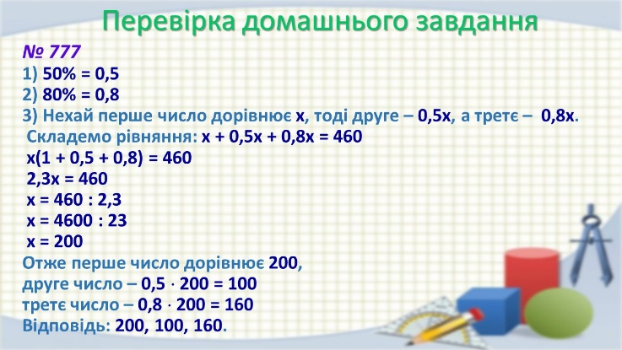
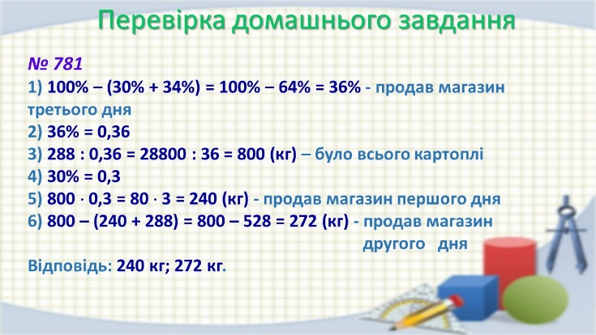
Слайд 3-7. Перевірка домашнього завдання та повторення вивченого матеріалу.

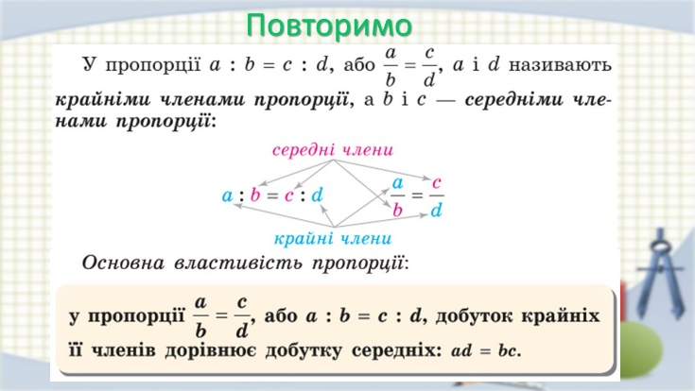
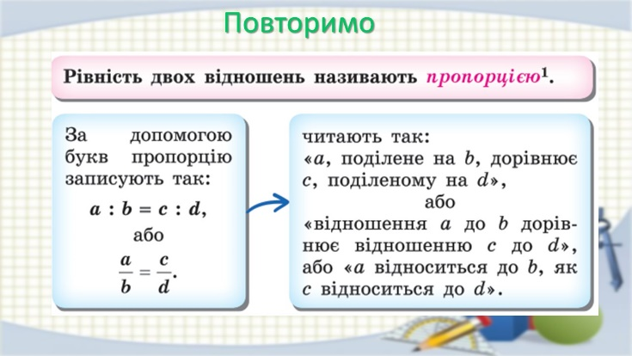
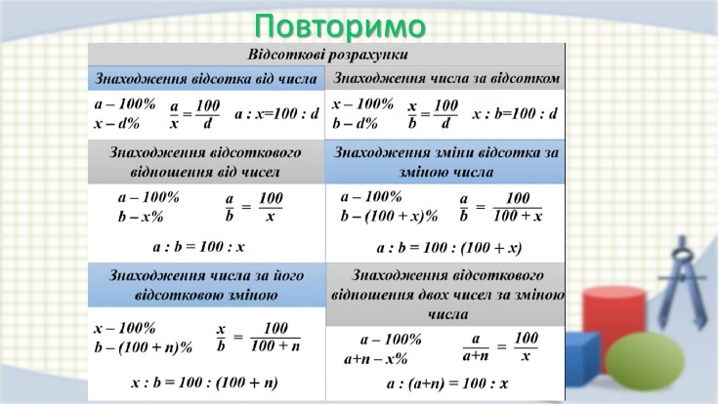

- МНД (Мотивація навчальної діяльності)
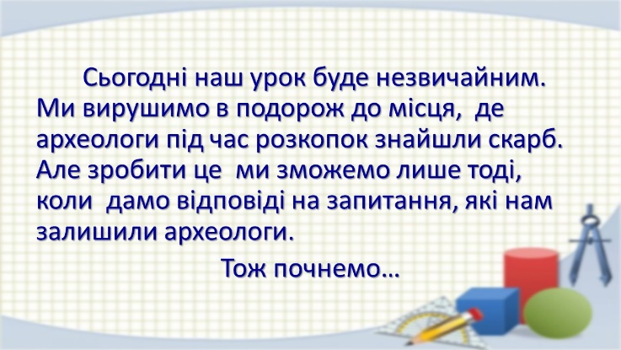
Слайд 8.


Слайд 9. Руханка.

- ПНМ (повторення навчального матеріалу)
Слайд 10. Плануємо подорож.
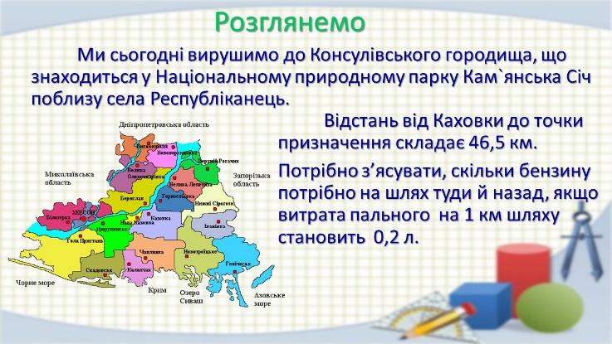
Розрахунок витрат бензину
0,2 ∙ 46,5 = 9,3 (л),
9,3 ∙ 2 = 18,6 (л)

Слайд 11-13. Перша знахідка.
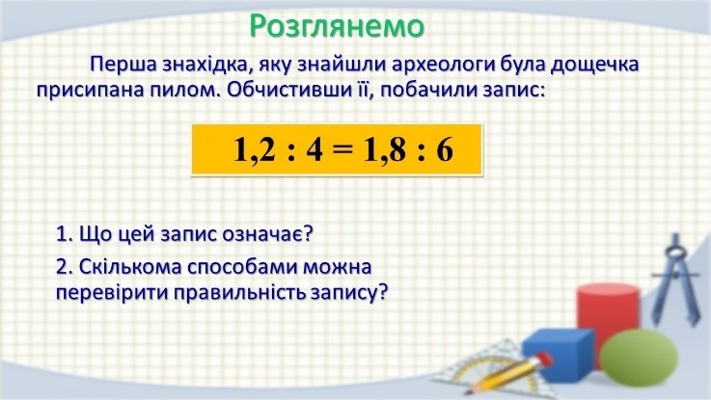
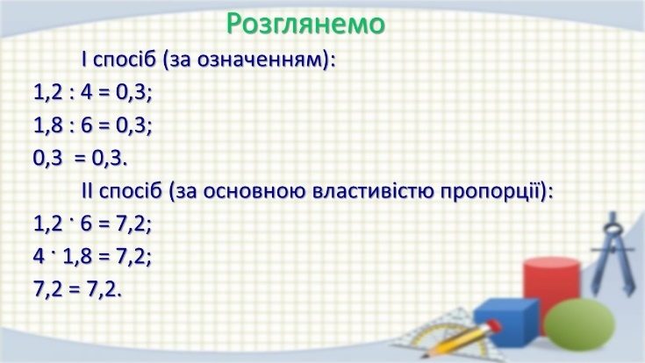
Основна властивість пропорції була доведена ще в ІІІ ст. до н.е. в «Началах Евкліда». Цією основною властивістю ми користуємося і сьогодні при розв’язуванні деяких рівнянь.
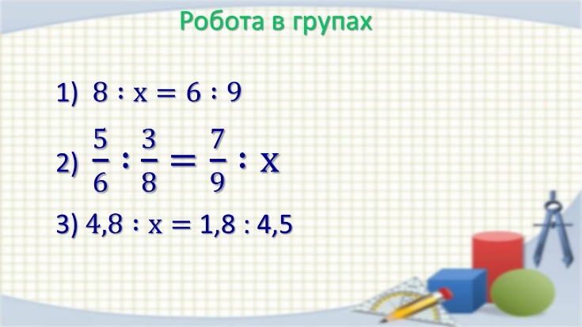
Відповідь: х = 12.
Відповідь: х =
Відповідь: х = 12.

Слайд 14. Друга знахідка.
Для підручника математики відношення ширини до довжини становить ≈0,67.
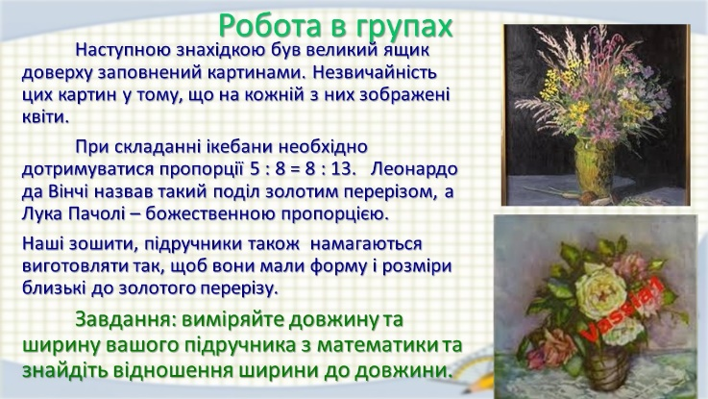
Слайд 15-16. Третя знахідка.
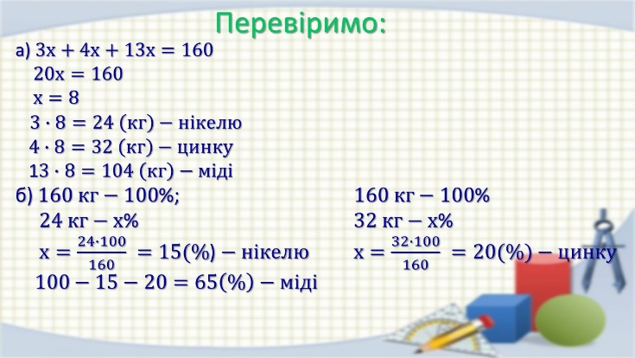
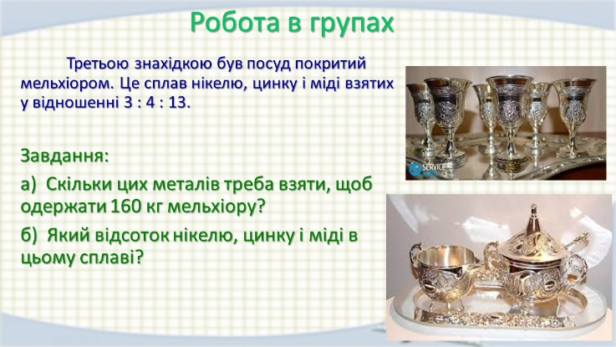

Слайд 17. Завдання від археологів.
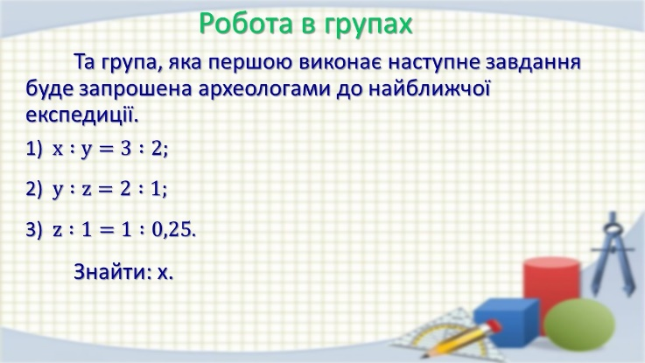
Розв’язання.
Із рівності
z : 1 = 1 : 0,25,
маємо z = 4.
Так як х : у = 3 : 2,
у : z = 2 : 1,
то х : у : z = 3 : 2 : 1,
звідси х = 12.

- Підсумок
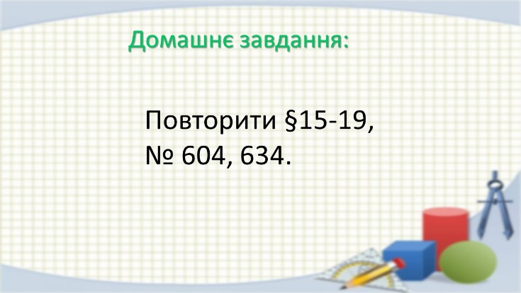
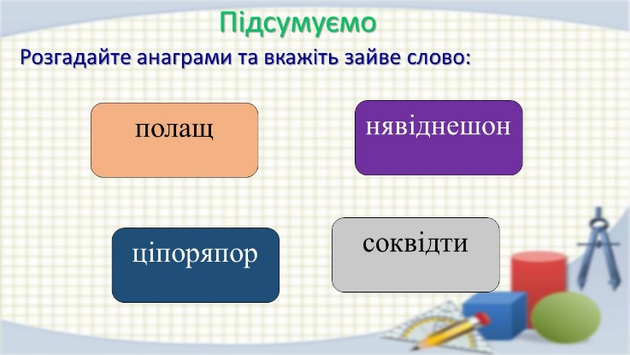
Слайд 18-19. Анаграма і домашнє завдання.

